3A | 26-11-2020
Energie
pRAKTISCH ONDERZOEK

Inhoudsopgave

Proef 2: De temperatuur van een gasvlam 3
proef 3: warmtegeleiding……………………………………………………………………………………………………………………6
Proef 4: Stroming in water 8
Proef 6: de spanning van een zonnepaneel 10
Proef 7: het rendement van een koffieapparaat. 12

Proef 2: De temperatuur van een gasvlam

Voorbereiding:
Stel de warmtebalans op die je in dit experiment nodig hebt.
Q_{op} = bout, water en joulemeter Q_{af} = vlam en bout
Q_{op} = Q_{af}

Hoe bereken je de massa van 100 mL water?
1mL = 1cm³
ρ_{water} = 1,0 $\frac{g}{cm3}$
m_{water} = ρ $∙$ V = 1,0 $∙$ 100 = 100 g

Waarom is het belangrijk om de schroef niet te kort in de vlam te houden?
Dan heeft het nog niet zijn heetste punt bereikt.

Waarom is het belangrijk om de schroef zo snel mogelijk (nadat de schroef uit de vlam is gehaald) onder te dompelen in het water?
Zodat zo min mogelijk warmte ontsnapt aan de lucht en je de optimale warmte kunt berekenen. Zo voorkom je meetfouten en zijn je uiteindelijk berekeningen beter.

Zoek op het internet, informatie op over de verschillende temperatuurzones in een gasvlam en bedenk van welke zone jij de temperatuur wil gaan bepalen.
Wij gaan het heetst mogelijke punt van de brander gebruiken. De luchttoevoerkraan dus ver open om een ruisende vlam te creëren.
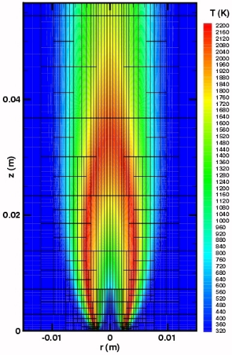

Uitvoering:
Maak een tabel waarin je alle meetgegevens kan noteren.
T_{b} (°C) | T_{e} (°C) | m_{schroef} (g) | t (min) | m_{water} (g)
17,0 | 28,3 | 10,23 | 3 1/6 | 100
17,6 | 26,9 | 10,27 | 2 1/2 | 100
16,9 | 23,1 | 10,25 | 1 11/60 | 100

Verwerking:
Bereken hoeveel warmte het water heeft opgenomen.
Q_{op} = m $∙$ c $∙$ ΔT
m_{water} = 100 g
c_{water} = 4,18 $\frac{J}{g}$
ΔT = T_{e} - T_{b}

Eerste meting:
ΔT = 28,3 – 17 = 11,3
Q_{op} = 100 $∙$ 4,18 $∙$11,3
Qop = 4723,4 J
Qop = 4,7 $∙$ 10³ J

Tweede meting:
ΔT = 26,9 – 17,6 = 9,3
Q_{op} = 100 $∙$ 4,18 $∙$ 9,3
Qop = 3887,4 J
Qop = 3,9 $∙$ 10³ J

Derde meting:
ΔT = 23,1 – 16,9 = 6,2
Q_{op} = 100 $∙$ 4,18 $∙$ 6,2
Q_{op} = 2591,6 J
Q_{op} = 2,6 $∙$ 10³

Stel de opgenomen warmte gelijk aan de afgestane warmte.
Q_{af} = Q_{op}
m_{schroef} $∙$ c_{schroef} $∙$ ΔT_{schroef} = m_{water} $∙$ c_{water} $∙$ ΔT_{water}

Bereken de begintemperatuur van de schroef.
Eerste meting:
m_{schroef} = 10,23 g
c_{schroef =} 0,46 $\frac{J}{g}$
ΔT_{schroef} = ?
m_{water} = 100 g
c_{water} = 4,18 $\frac{J}{g ∙ °C }$
ΔT_{water} = 28,3 – 17,0 = 11, 3

Q_{op} = m_{water} $∙$ c_{water} $∙$ ΔT_{water}
Q_{op} = 100 $∙$ 4,18 $∙$ 11,3
Q_{op} = 4723,4 J
Q_{af} = m_{schroef} $∙$ c_{schroef} $∙$ ΔT_{schroef}
ΔT = $\frac{Q}{c ∙ m}$ = $\frac{4723,4}{(0,46 ∙ 10,23)}$ = 1003,65°C
T = 1003,65 + T_{e} = 1003,65 + 28,3 = 1031,95°C

Tweede meting:
m_{schroef} = 10,27 g
c_{schroef} = 0,46 $\frac{J}{g ∙ °C }$
ΔT_{schroef} =?
m_{water} = 100 g
c_{water} = 4,18 $\frac{J}{g ∙ °C }$
ΔT_{water} = 26,9 – 17,6 = 9,3

Q_{op} = m_{water} $∙$ c_{water} $∙$ ΔT_{water}
Q_{op} = 100 $∙$ 4,18 $∙$ 9,3
Q_{op} = 3887,4 J
Q_{af} = m_{schroef} $∙$ c_{schroef} $∙$ ΔT_{schroef}
ΔT = $\frac{Q}{c ∙ m}$ = $\frac{3887,4}{(0,46 ∙ 10,27)}$ = 822,86°C
T = 822,86 + T_{e} = 822,86 + 26,9 = 849,76°C

Derde meting:
m_{schroef} = 10,25 g
c_{schroef} = 0,46 $\frac{J}{g ∙ °C }$
ΔT_{schroef} =?
m_{water} = 100 g
c_{water} = 4,18 $\frac{J}{g ∙ °C }$
ΔT_{water} = 23,1 – 16,9 = 6,2

Q = m_{water} $∙$ c_{water} $∙$ ΔT_{water}
Q =100 $∙$ 4,18 $∙$ 6,2
Q = 2591,6 J
Q_{af} = m_{schroef} $∙$ c_{schroef} $∙$ ΔT_{schroef}
ΔT = $\frac{Q}{c ∙ m}$ = $\frac{2591,6 }{(0,46 ∙ 10,25)}$ = 549,65°C
T = 549,65 + T_{e} = 549,65 + 23,1 = 572,75°C

Is de temperatuur die je bij vraag 4 hebt berekend, te hoog of te laag? Leg uit.
Te hoog, er wordt altijd energie afgestaan aan de omgeving. Er is dus meer energie verloren dan bij gekomen.

Hoe groot is de temperatuur van een blauwe, ruisende gasvlam?
De temperatuur van de vlam is de begintemperatuur van de schroef. Als we dan uitgaan van onze eerste meting, die het langst in het vuur heeft gezeten, is het circa 1031,95°C

Proef 3: Warmtegeleiding

Voorbereiding:
Bestudeer de extra theorie in het document “warmtegeleidingscoëfficiënt”.
Informeer bij de toa, welke metalen strips er beschikbaar zijn en zoek de warmtegeleidingscoëfficiënten op van die metalen (binas of internet).
Lood: 35 $\frac{W}{(m ∙ K)}$
Koper: 390 $\frac{W}{(m ∙ K)}$
Zink: 116 $\frac{W}{(m ∙ K)}$
Kunststof pmma (plexiglas): 0,20 $\frac{W}{(m ∙ K)}$

Formuleer een hypothese. (Dus wat verwacht je?)
De metalen hebben een hogere warmtegeleidingscoëfficiënt dan kunststof. De kunststof zal dus waarschijnlijk het slechts geleiden. Koper waarschijnlijk het best, aangezien deze de hoogste warmtegeleidingscoëfficiënt heeft.

Uitvoering:
Zink – kunststof De beste geleider
Lood – koper
Zink – koper
Lood – kunststof

Verwerking:
Zet de materialen in een volgorde van goed naar slecht geleiden.
- Koper
- Zink
- Lood
- Kunststof

Kun je zeggen dat metalen betere warmtegeleiders zijn dan kunststoffen?
In deze proef werd maar één soort kunststof vergeleken. Het is dus moeilijk te zeggen of dit nou echt klopt, maar als we er realistisch naar kijken en ons dagelijkse leven erin betrekken is dit zeker waar.

Terwijl je de proef doet, daalt de temperatuur van het water in het bekerglas. Heeft dat invloed op je antwoord bij vraag 1 en 2?
Nee, het gaat hier niet om een bepaalde temperatuur te behalen of berekeningen maken dus dit maakt geen verschil. Je moet namelijk gewoon voelen.

Geleidt het ene materiaal de warmte veel beter dan het andere of geleiden metalen warmte ongeveer even goed?
Alle metalen hebben een andere warmtegeleidingscoëfficiënt. Dus ja, het ene materiaal geleidt de warmte beter dan de andere.

Er mankeert nogal wat aan de uitvoering van deze proef. Noem enkele zaken die eigenlijk anders zouden moeten in de uitvoering.
Zintuigen zijn anders bij iedereen. Voelen kan je niet op een controleerbare wijze meten; er zijn geen concrete berekeningen ervoor. Ook is het dat je de stoffen snel achter elkaar voelt en je je vingers niet laat ‘afkoelen’ als het ware waardoor je bepaalde stoffen warmer kan voelen dan dat ze werkelijk zijn.

Proef 4: Stroming in water

Voorbereiding:
Leg uit hoe warmtetransport door stroming in zijn werk gaat. Gebruik in je uitleg het begrip ‘dichtheid’ en geef aan hoe die dichtheid verandert als T stijgt.
De verplaatsing van warmte noemen we warmtetransport. Bij verwarming gaan de moleculen steeds sneller bewegen en wordt de dichtheid dus groter. De drie vormen van warmtetransport zijn: geleiding, stroming en straling.

Stel een hypothese op. Dus maak een schets van het verwachte stromingspatroon en ondersteun de schets met argumenten:
-Wanneer een stof wordt opgewarmd gaan de moleculen sneller bewegen, vandaar dat wij denken dat de stof tegen de wanden van het bekerglas zal kaatsen.

Verwerking:
Schets/foto van de stroming van het water in het bekerglas en vergelijking met hypothese:
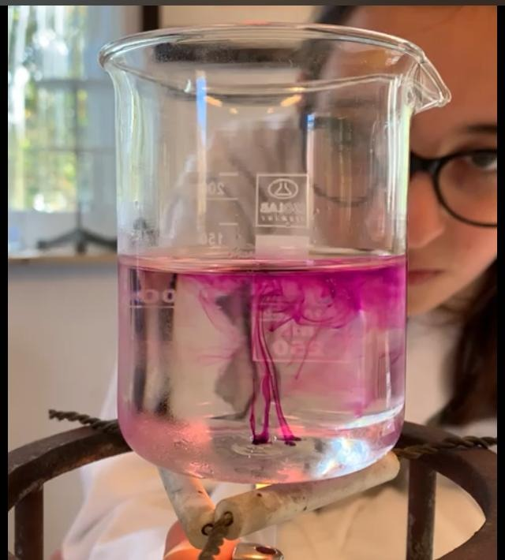

De stof stijgt eerst direct naar boven voordat het ook maar iets anders doet. Het hoopt zich op en verspreidt zich naar de zijkanten waardoor de stof ook weer daalt. Het kaatst dus niet maar komt wel bij de wanden van het bekerglas terecht.

Proef 5: het rendement van een waxinelichtje

Voorbereiding:
Hoe bereken je het rendement?
η = $\frac{Enut}{Etot}$ $∙$ 100%

Hoe bepaal je E_{nut} in deze proef?
E_{nut} = m $∙$ c $∙$ ΔT

Hoe bepaal je E_{tot} in deze proef?
E_{tot} = P_{waxine} $∙$ Δt

Hoe bereken je de massa van 50 mL water?
1mL = 1cm³
ρ_{water} = 1,0 $\frac{ g}{cm3}$
m_{water} = ρ $∙$ V = 1,0 $∙$ 50 = 50 g

Uitvoering:
Maak een tabel waarin je alle meetgegevens kan noteren.
m_{bwaxine} (g) | m_{ewaxine} (g) | T_{b} (°C) | T_{e} (°C) | t (min) | m_{water} (g)
11,10 | 10,97 | 19,1 | 30,9 | 6 | 50
10,97 | 10,70 | 19,8 | 30,2 | 6 | 50
10,70 | 10,59 | 19,9 | 30,3 | 6 | 50

Verwerking:
Bereken hoeveel warmte door het waxinelichtje is geleverd.
E_{tot} = P_{waxine} $∙$ Δm_{waxine}
P_{waxine} = 40 $\frac{kJ}{g}$ = 40000 $\frac{J}{g}$
Δm_{waxine} = 11,10 – 10,97 = 0,13 g
E_{tot} = 40000 $∙$ 0,13 = 5200 J

Bereken hoeveel warmte het water heeft opgenomen.
E_{nut} = m $∙$ c $∙$ ΔT
m_{water} = 50 g
c_{water} = 4,18 $\frac{J}{g ∙ °C }$

Eerste meting:
ΔT = T_{e} – T_{b} = 30,9 – 19,1 = 11,8
E_{nut} = 50 $∙$ 4,18 $∙$11,8 = 2466,2 J

Tweede meting:
ΔT = 30,2 – 19,8 = 10,4
E_{nut} = 50 $∙$ 4,18 $∙$10,4 = 2173,6 J

Derde meting:
ΔT = 30,3 – 19,9 = 10,4
E_{nut} = 50 $∙$ 4,18 $∙$10,4 = 2173,6 J

Bereken met je antwoorden op de vorige twee vragen het rendement.
η = $\frac{Enut}{Etot}$ $∙$ 100%
E_{nut} = 2466,2 + 2173,6 + 2173,6 = $\frac{6813,4}{3}$ $≈$ 2271,13 J
E_{tot} = 5200 J
η = $\frac{2271,13}{5200}$ $∙$ 100% $≈$ 43,68 %

Vergelijk jouw waarde met die van je medeleerlingen. Waardoor komt het dat iedereen een andere waarde heeft?
Omdat de massa van het waxinelichtje bij iedereen niet precies even veel is waardoor je op een grotere of kleinere waarde uit kunt komen. Dat is natuurlijk niet de enige factor waar het aan licht. Het heeft namelijk met alle meting te maken.

Hoe zou je het rendement kunnen verbeteren?
Door te isoleren, zodat het water zoveel mogelijk warmte behoudt.

Hoe groot is het rendement als je water verwarmt met een waxinelichtje?
Het rendement is circa 43,68%.

Proef 6: de spanning van een zonnepaneel

Voorbereiding:
Bedenk een geschikte opstelling om de onderzoeksvraag te beantwoorden.

Stel een lijst van benodigde materialen op en lever deze lijst in bij de toa.
- Multimeter en kabeltjes
- Weerstand
- Zonnepaneel (2 V)
- Grote geodriehoek
- (Telefoon)zaklamp

Schrijf een werkplan.
Meten:
- De spanning van het paneel met een multimeter.
- De invalshoek van het licht op het zonnepaneel.
Uitvoeren en uitwerken:
- Sluit eerst het zonnepaneel aan de weerstand en vervolgens de weerstand en het zonnepaneel aan de multimeter met behulp van kabels (zie foto 1). Zorg ervoor dat het streepje op de draaiknop op de 2 gericht is.
- Zet de geodriehoek verticaal op tafel neer en het zonnepaneel plat op tafel, in het midden van de geodriehoek bij ongeveer de 90°.
- Zorg ervoor dat alles goed staat (zie foto 2) en ga met je zaklamp langs de graden op de geodriehoek. Tip: laat iemand het filmen om het later makkelijk terug te bekijken.
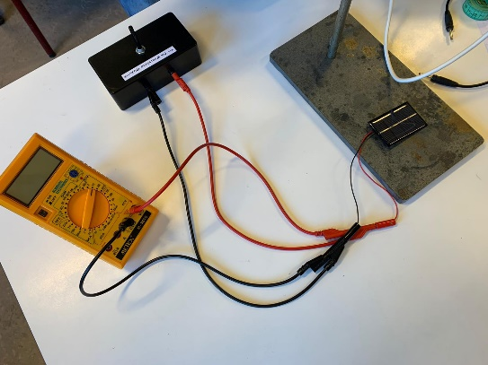
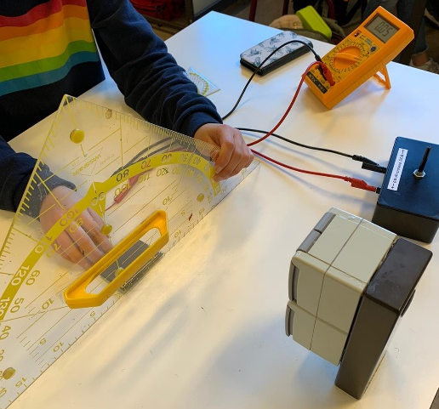
- Zet je zaklamp uit en noteer je gegevens (als je een filmpje hebt gemaakt kun je die terugkijken, dat is makkelijker).
Foto 1
Foto 2

Uitvoering:
Maak een tabel waarin je alle meetgegevens kan noteren.
Invalshoek (°) | Spanning (V)
180 | 0,46
150 | 0,51
120 | 0,66
90 | 0,75
60 | 0,66
30 | 0,46

Omstandigheden zijn 0,40V

Verwerking:
Verwerk je metingen in een grafiek:

Wat voor soort verband lijkt er volgens jouw data te bestaan tussen de invalshoek en de door het paneel geleverde spanning?
Bij een invalshoek van rond de 90 ° wordt er de hoogste spanning geleverd aan het paneel. De stralen komen dus van bovenaf of juist net niet van bovenaf op het zonnepaneel. Zodra de invalshoek horizontaler wordt is de spanning lager. Daarom heb je meer profijt van zonnepanelen in de zomer, omdat de zon dan langere tijd recht op de zonnepanelen schijnt dan in de winter wanneer de zon sneller ondergaat.

Proef 7: het rendement van een koffieapparaat (in ons geval dompelaar en waterkoker).

Voorbereiding:
Bedenk een geschikte opstelling om de onderzoeksvraag te beantwoorden.

Stel een lijst van benodigde materialen op en lever deze lijst in bij de toa.
Met waterkoker:
- 500 mL water
- Thermometer
- Maatcilinder
- Timer
- Waterkoker (500 W)
Met dompelaar:
- 350 mL water
- Joulemeter
- Dompelaar (260 W)
- Thermometer
- Maatcilinder
- Timer

Schrijf een werkplan.
Meten:
- Temperatuur van het water.
- De tijd in secondes dat het apparaat ‘aan het werk is’.
Uitvoeren en uitwerken:
Met waterkoker:
- Noteer de begintemperatuur van het water.
- Doe het water in de waterkoker, sluit deze aan en houd de tijd bij.
- Bereken het rendement van de waterkoker.
- Bereken eerst ΔT en de massa van het water.
- Bereken Q_{tot} met de formule: Q_{tot} = P_{wk} $∙$ Δt.
- Dan Q_{nut} met de formule: Q_{nut} = m_{water} $∙$ c_{water} $∙$ΔT.
- Met deze gegevens kun je het rendement berekenen met de formule: η = $\frac{Qnut}{Qtot}$ $∙$ 100%.
- Beantwoord de onderzoeksvraag. Hoe hoog is het rendement van een waterkoker?

Met dompelaar:
- Noteer de begintemperatuur van het water.
- Doe het water in de joulemeter.
- Zet de dompelaar in het water en sluit deze aan. Roer tussendoor met de dompelaar om de warmte te verspreiden.
- Meet drie minuten lang om de 30 seconden de temperatuur van het water en noteer dit.
- Zet na drie minuten de dompelaar uit en laat deze in het water afkoelen.
- Bereken het rendement van de dompelaar.
- Bereken eerst ΔT en de massa van het water.
- Bereken Q_{tot} met de formule: Q_{tot} = P_{d} $∙$ Δt.
- Dan Q_{nut} met de formule: Q_{nut} = m_{water} $∙$ c_{water} $∙$ΔT.
- Met deze gegevens kun je het rendement berekenen met de formule: η = $\frac{Qnut}{Qtot}$ $∙$ 100%.
- Beantwoord de onderzoeksvraag. Hoe hoog is het rendement van een dompelaar?

Uitvoering:
Maak een tabel waarin je alle meetgegevens kan noteren.
Met dompelaar:
T (°C) | t (s)
18,1 | 0
21,5 | 30
26,1 | 60
31 | 90
35,9 | 120
40,8 | 150
45,3 | 180
m_{water} = 350 g
Met waterkoker:
T_{b} (°C) | T_{e} (°C) | m_{water} (g) | t (s)
17,9 | 94 | 500 | 375

Verwerking:
Met waterkoker:
P_{wk} = 500 W
Δt = 375 s
Q_{tot} = P_{wk} $∙$ Δt
Q_{tot} = 500 $∙$ 375 = 187500 J

m_{water} = 500 g
c_{water} = 4,18 $\frac{J}{g ∙ °C }$
ΔT = 94 – 17,9 = 76,1°C
Q_{nut} = m_{water} $∙$ c_{water} $∙$ΔT
Q_{nut} = 500 $∙$ 4,18 $∙$ 76,1 = 159049 J

η = $\frac{Enut}{Etot}$ $∙$ 100%
η = $\frac{159049}{1875000}$ $∙$ 100%
η = 8, 48 %

Met dompelaar:
P_{d} = 260 W
Δt = 180 s
Q_{tot} = P_{d} $∙$ Δt
Q_{tot} = 260 $∙$ 180 = 46800 J

m_{water} = 350 g
c_{water} = 4,18 $\frac{J}{g ∙ °C }$
ΔT = T_{e} – T_{b}
ΔT = 45,3 – 18,1 = 27,2°C
Q_{nut} = m_{water} $∙$ c_{water} $∙$ΔT
Q_{nut} = 350 $∙$ 4,18 $∙$ 27,2
Q_{nut} = 39793,6 J

η = $\frac{Enut}{Etot}$ $∙$ 100%
η = $\frac{39793,6}{46800}$ $∙$ 100%
η = 85,02%

